COMUNICATO STAMPA // Marco Bagnoli // Catalogo Mostra Visitazione in Assenza // Ville e Residenze Monumentali Fiorentine // Villa Medicea Poggio a Caiano

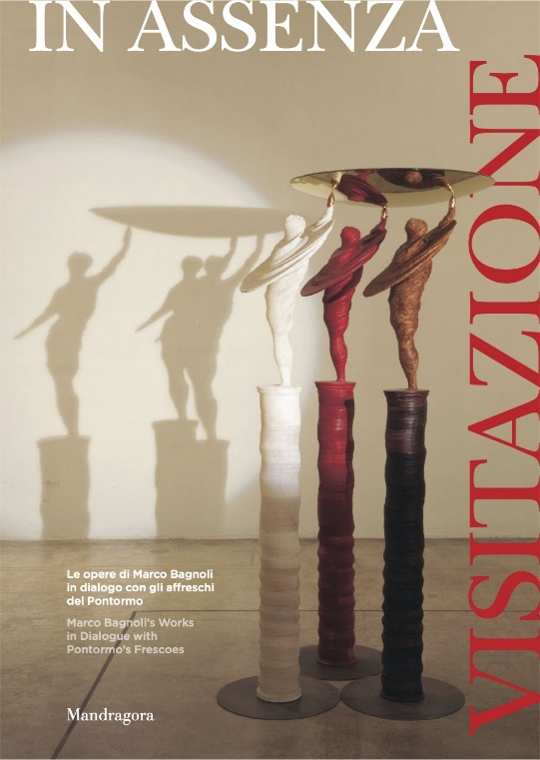

“VISITAZIONE IN ASSENZA”:
IL CATALOGO DELLA MOSTRA DI MARCO BAGNOLI ACCOMPAGNA IL DIALOGO CON PONTORMO DALLA VILLA MEDICEA DI POGGIO A CAIANO ALLE SCUDERIE DEL QUIRINALE

- Il 26 settembre verrà presentato alla Villa Medicea di Poggio a Caiano il volume pubblicato da Mandragora che racconta il progetto nato dalla corrispondenza tra Marco Bagnoli e Cristina Acidini, allestito nelle prestigiose sale della villa, oggi parte dell’Istituto Ville e Residenze Monumentali Fiorentine del Ministero della Cultura.

- Il catalogo sarà disponibile anche alle Scuderie del Quirinale in occasione della mostra dedicata a Pontormo, insieme al multiplo in 72 copie concepito da Bagnoli

Sabato 26 settembre 2026, alle ore 12:00, in occasione del finissage della mostra “Visitazione in Assenza. Le opere di Marco Bagnoli in dialogo con gli affreschi del Pontormo” alla Villa Medicea di Poggio a Caiano, sarà presentato il catalogo dedicato e pubblicato da Mandragora. L’incontro, organizzato nell’ambito delle Giornate Europee del Patrimonio (GEP 2026), vedrà la presenza dell’artista, dell’editore e degli autori del volume.

L’esposizione sarà visibile per tutta la durata delle GEP 2026, quindi anche domenica 27 settembre nella Sala del Fregio e nel Salone di Leone X, con le modalità consuete d’ingresso alla villa e ai luoghi della cultura.

Il progetto editoriale è costruito attorno al dialogo tra Bagnoli e Pontormo, entrambi di nascita toscana e accomunati dall’indagine di territori della conoscenza spesso considerati di confine: non un limite, ma uno spazio di passaggio verso nuove possibilità di lettura dell’opera d’arte.

Il catalogo accompagnerà idealmente il dialogo tra i due artisti anche alle Scuderie del Quirinale dal 09 ottobre 2026 al 07 febbraio 2027, in occasione della prestigiosa mostra “Pontormo” curata da Cristina Acidini, figura di raccordo tra la rilettura contemporanea proposta a Poggio a Caiano e il grande appuntamento dedicato al maestro del Cinquecento. Qui, infatti, il catalogo sarà disponibile insieme al multiplo concepito da Marco Bagnoli in 72 copie numerate: un’opera-segno pensata per accompagnare idealmente la Visitazione nel suo attraversamento verso Roma e nel tempo sospeso che precede il ritorno nella sua sede originaria di Carmignano.

Il catalogo restituisce la genesi e lo sviluppo di un progetto nato dalla corrispondenza tra Marco Bagnoli e Cristina Acidini, presidente dell’Accademia delle Arti del Disegno di Firenze che ha patrocinato la mostra. Al centro del volume vi è il rapporto tra Bagnoli e Pontormo, un incontro che attraversa il tempo e che trova nella Visitazione in Assenza una nuova forma di presenza. La partenza temporanea della Visitazione del Pontormo dalla Villa Medicea ha, infatti, generato uno spazio fisico e simbolico che Bagnoli ha scelto di abitare attraverso le sue opere, trasformando l’assenza in occasione di ricerca e dialogo.
Attraverso i contributi critici e istituzionali che hanno accompagnato la nascita del progetto, tra cui gli interventi di Federica Bergamini, Paolo Cova, Alessandro Belisario e Marco Bazzini, insieme alla corrispondenza tra Bagnoli e Acidini, la pubblicazione comprende la documentazione delle opere realizzate per la Villa Medicea – tra cui Two in One (variante), Danzatore in A8 e Noli me tangere – il testo poetico “Caro Jacopo” dedicato da Bagnoli a Pontormo e la biografia dell’artista. Il volume restituisce così la complessità di un progetto fondato sul rapporto tra visibile e invisibile, spazio e tempo.

Il catalogo è stato realizzato grazie al contributo di Banca Ifigest e L&B Capital.

Biografia Marco Bagnoli

Marco Bagnoli, artista di formazione scientifica con una laurea in chimica, è una delle figure di maggiore rilievo nell'ambito dell'arte italiana contemporanea. Attivo dalla metà degli anni Settanta, ha sviluppato una ricerca che lo ha portato a partecipare a importanti rassegne internazionali, tra cui la Biennale di Venezia (1982, 1986, 1997), documenta a Kassel (1982, 1992) e Sonsbeek ad Arnhem (1986). Sue mostre personali sono state ospitate da istituzioni quali De Appel, Amsterdam (1980, 1984), Centre d'Art Contemporain, Ginevra (1985), Musée Saint-Pierre Art Contemporain, Lione (1987), Magasin – Centre National d'Art Contemporain, Grenoble (1991), Castello di Rivoli (1992), Centro per l'Arte Contemporanea Luigi Pecci, Prato (1995), IVAM – Centre del Carme, Valencia (2000), České Muzeum Výtvarných Umění, Praga (2009), Civico Planetario Ulrico Hoepli, Milano (2011), Museo Madre, Napoli (2015), Museo del Novecento, Milano (2022), Reggia di Caserta (2024).

Ha inoltre preso parte a collettive presso il Centre Georges Pompidou a Parigi (1981), Art Gallery of Toronto (1985), Acireale (1989), Palazzo delle Esposizioni, Roma (1995), Museum of Contemporary Art, Tokyo (1997), PS1, New York (1999), Académie de France, Villa Medici, Roma (2000), Palazzo Medici Riccardi, Firenze (2009), MACRO, Roma (2013), Triennale di Milano, Milano (2014), The Garrison Art Center, Garrison, New York (2018), GAM, Galleria Civica d’Arte Moderna e Contemporanea, Torino (2019), National Art Museum of China, Pechino (2024) e Guangdong Museum of Art (BAIETAN), Guangzhou (2026).

QUI IL LINK PER SCARICARE LE IMMAGINI:
https://drive.google.com/drive/folders/1VmqDoMZQgq0parYr3sgsYOSQiQIwO1KD?usp=share_link

Visitazione in Assenza. Le opere di Marco Bagnoli in dialogo con gli affreschi del Pontormo

